RESUMEN

“TRABAJANDO POR PROYECTOS”

Los proyectos enriquecen el aprendizaje de los estudiantes, tenemos también a oportunidad de explorar las características y beneficios que esto nos puede proporcionar, al igual podemos adquirir una idea de diferencia entre una aprendizaje por proyectos y otras estrategias educativas tradicionales. A diferencia de la enseñanza tradicional se centra en el estudiante que es autónomo, descubre, colabora, toma decisiones desarrolla destrezas, reflexiona.

Los proyectos tienes que tener 4 cosas primordiales que son, Primero el diagnostico hay que analizar lo que se va a realizar y determinar cualquier situación, la segunda es planeación que es el cómo desarrollar los planes para poder alcanzar nuestros objetivos, la tercera es ejecución donde se empezara a realizar el proyecto y la cuarta y última es la evaluación habla de que debe haber un proyecto y poder evaluar nuestro trabajo. Prácticamente hay un tiempo determinado para poder realizar cualquier proyecto.

MODULO 1: Introducción de proyectos

1. **FUNDAMENTOS DE PROYECTOS**

**Lo que ya sabemos de los proyectos es se hay un determinado tiempo para realizarlos, que son muy atractivos para el desarrollo del aprendizaje, que también requieren una gran cantidad de trabajo, esfuerzo dedicación. Algunas de las preguntas mas comunes sobre este tema es si la mayoría de los estudiantes estarán motivados a la realización de proyectos o que estudiantes son los que mejor hacen este tipo de actividad o sencillamente como empezar un proyecto. Estas preguntas claramente se les dan a los alumnos que son nuevos en este tema y no saben cómo hacer un proyecto. Para los docentes la forma de ver os proyectos es diferente ya que ellos son los que lo aplican, saben que benefician a todos los estudiantes, y que el trabajo de proyecto ayuda a los estudiantes a desarrollar destrezas de autonomía. Las preguntas más frecuentes que se pueden hacer los docentes sobre los proyectos es el cómo estar seguro que los estudiantes están aprendiendo con este tipo d actividad, como poder que sus estudiantes estén en su tarea cuando están trabajando solos y el cómo enseñar a los estudiantes las destrezas del sigo XXl que necesitan para tener éxito en todos los proyectos. Los proyectos pueden acaparar el interés de los estudiantes de distintas maneras por ejemplo puede ser un proyecto de estaciones, de fracciones, de física, forense, de movimiento matemático entre muchos más.**

**Los proyectos son basados de la siguiente manera:**

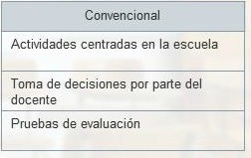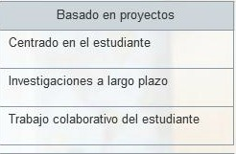

TERMINOS

El aprendizaje basado en proyectos está relacionado con otras teorías y otros enfoques de aprendizaje, tales como el constructivismo, el aprendizaje por indagación y el aprendizaje basado en problemas

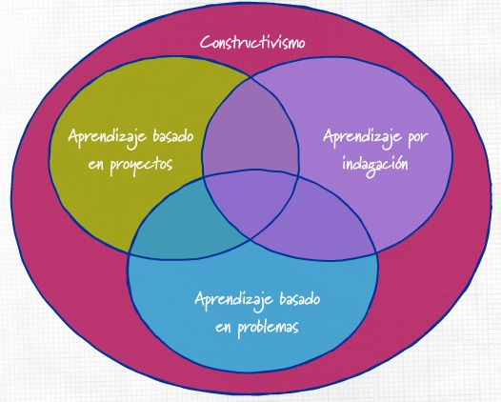

Constituye un abordaje constructivista del aprendizaje

Constituye otra aproximación constructivista del aprendizaje. Es una estrategia pedagógica empleada para involucrar estudiantes en auténticas tareas del “mundo real”

Empieza con la recopilación de datos e información. A través de este proceso de indagación, los estudiantes se construyen su comprensión basándose en lo “que necito o quiero saber”

Es una teoría basada en como aprende la gente. Las personas construyen su propia comprensión y conocimiento del mundo atreves de experiencias y reflexión

PLANIFICACIÒN DE PROYECTOS

El diseño de planificación consta de cuatro pasos básicos que son

1. Determinar los objetos: cuando diseña un proyecto, empieza con el final en mente. Identifique que deben saber y ser capaces de hacer los estudiantes al final del proyecto.
2. Desarrollar las preguntas orientadoras del currículo: Desarrolle preguntas orientadoras del currículo como guías del proyecto y para ayudar que los estudiantes se centran en las ideas importantes y los conceptos claves
3. Planee la evaluación: evalué el aprendizaje en múltiple puntos a lo largo del proyecto. Incorpore en sus planes de evaluación, evaluaciones continuas y reflexivas centradas en el estudiante.
4. Diseño de actividades : Diseñe actividades que satisfagan las necesidades de aprendizaje de los estudiantes, se relacionen con el mundo e incluyan tareas o proyectos significativos que incorporen el uso de la tecnología